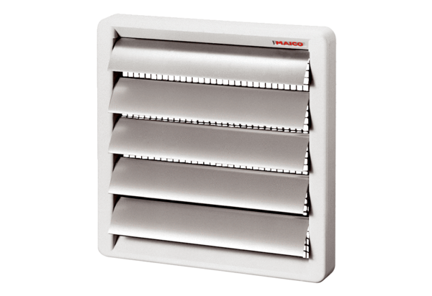Záró zsalu, kézi vezérlésű RS 30Csomagolási egység: 1 darabVálaszték: C
Termékszám: 0151.0340Gyártó: MAICO

